**Теорема синусов**

**Теория**

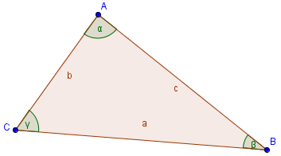

**Теорема синусов:** стороны треугольника пропорциональны синусам противолежащих углов.

Теорема синусов формула

Если известны одна сторона и два прилежащих угла, то с помощью теоремы синусов можно вычислить остальные две стороны треугольника. Например пусть известны сторона *a* и углы *γ* и *β*. С учетом того, что сумма всех углов треугольника равна 180 градусов, угол *α* будет равен:

http://www.codecogs.com/gif.latex?\alpha%20=%20180%20-%20\beta%20-%20\gamma

Тогда остальные стороны вычисляются по следующим формулам:

http://www.codecogs.com/gif.latex?b%20=%20a%20\frac%7b\sin%7b\beta%7d%7d%7b\sin%7b%7d\alpha%7dhttp://www.codecogs.com/gif.latex?c%20=%20a%20\frac%7b\sin%7b\gamma%7d%7d%7b\sin%7b%7d\alpha%7d

**Теорема 1.** Теорема синусов. **Стороны треугольника пропорциональны синусам противолежащих углов.**

Доказательство. Пусть ABC — треугольник со сторонами *a*,*b*,*c* и противолежащими углами *α*,*β*,*γ* (рис.1, а).

[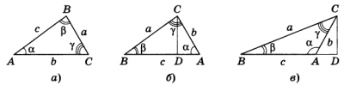](http://wiki.eduvdom.com/_detail/subjects/geometry/%D1%82%D0%B5%D0%BE%D1%80%D0%B5%D0%BC%D0%B0_%D1%81%D0%B8%D0%BD%D1%83%D1%81%D0%BE%D0%B2_156.png?id=subjects:geometry:%D1%82%D0%B5%D0%BE%D1%80%D0%B5%D0%BC%D0%B0_%D1%81%D0%B8%D0%BD%D1%83%D1%81%D0%BE%D0%B2_%D0%B8_%D1%82%D0%B5%D0%BE%D1%80%D0%B5%D0%BC%D0%B0_%D0%BA%D0%BE%D1%81%D0%B8%D0%BD%D1%83%D1%81%D0%BE%D0%B2)

Рис.1

Докажем, что

*a*sin*α*=*b*sin*β*=*c*sin*γ*

Опустим из вершины С высоту CD. Из прямоугольного треугольника ACD, если угол *α* острый, получаем: *CD*=*b*sin*α* (рис.1, б). Если угол *α* тупой, то *CD*=*b*sin(180°−*α*)=*b*sin*α* (рис.1, в). Так же из треугольника BCD получаем: *CD*=*a*sin*β* . Итак, *a*sin*β*=*b*sin*α* . Отсюда

*a*sin*α*=*b*sin*β*

Аналогично доказывается равенство

*b*sin*β*=*c*sin*γ*

Для доказательства надо провести высоту треугольника из вершины А. Теорема доказана.

Следствие 1.

*a*sin*α*=*b*sin*β*=*c*sin*γ*=2*R*

**, где R — радиус окружности, описанной около треугольника ABC.**

**Пример 1.** В треугольнике ABC угол *α* равен 30°, угол *β* равен 30°. Найти отношение а:с.

***Решение.*** По теореме синусов

*a*sin*α*=*c*sin*γ*

Используя теорему о сумме внутренних углов треугольника, имеем

*γ*=180°−(30°+30°)=120°

Так как

*sin*120°=*sin*(180°−60°)=*sin*60°=3√2

 , то *a*12=*c*3√2 , или *a*:с=1:3√

**Пример 2.** В треугольнике две стороны 20 м и 21 м, а синус острого угла а между ними равен 0,6. Найти третью сторону а.

***Решение.*** Угол *α* острый, следовательно, cos*α*>0 . Найдем его, используя тождество sin2*α*+cos2*α*=1 :

cos*α*=1−sin2*α*−−−−−−−−√=1−0,36−−−−−−−√=0,8

Теперь по теореме косинусов имеем:

*a*2=202+212−2∙20∙21∙0,8=169

откуда а = 13 м.

**Пример 3.** В равнобедренном треугольнике ABC с основанием AB, боковая сторона AC = b, угол лежащий против основания 2http://festival.1september.ru/articles/100376/Image58.gif. Найдите радиус описанной окружности (составьте алгоритм решения задачи).

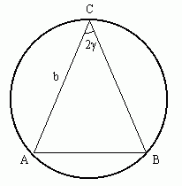

**Решение:**

http://festival.1september.ru/articles/100376/Image60.gif

**Пример 4.**

Сторона АВ треугольника ABC равна 16см. Угол А равен 30 градусам. Угол В равен 105 градусам. Вычислите длину стороны ВС.   
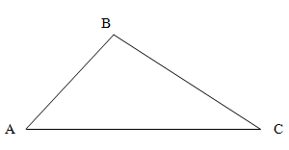   
  
**Решение**.   
Согласно теореме синусов, стороны треугольника пропорциональны синусам противолежащих углов:   
a / sin α = b / sin β = c / sin γ   
  
Таким образом   
BC / sin α = AB / sin γ   
  
Величину угла С найдем, исходя из того, сумма углов треугольника равна 180 градусам.   
С = 180 - 30 -105 = 45 градусов.   
  
Откуда:   
BC / sin 30° = 16 / sin 45°   
  
BC = 16 sin 30° /  sin 45°   
  
Обратившись к [таблице тригонометрических функций](http://profmeter.com.ua/communication/learning/course/course7/lesson228/), находим:   
  
BC = ( 16 * 1 / 2 ) / √2/2 = 16 / √2 ≈ 11,3 см   
  
**Ответ**: 16 / √2   
  
**Пример 5.**  
В треугольнике ABC угол А = α, угол С = β, ВС = 7см, ВН - высота треугольника.   
Найти АН   
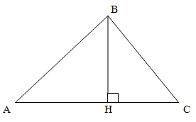   
  
**Решение**.   
Для решения задачи воспользуемся теоремой синусов. Из нее следует, что:   
  
BC / sin α = AB / sin β   
  
то есть   
7 / sin α = AB / sin β   
AB = 7 sin β / sin α   
  
Теперь рассмотрим треугольник ABH. По условию задачи BH - высота, значит он является прямоугольным. Угол AHB = 90 градусам.   
Тогда угол ABH = 180 - 90 - α. = 90 - α.   
Для него будет верно соотношение:   
  
AB / sin 90 = AH / sin (90 - α)   
  
Из таблицы значений тригонометрических функций учтем что sin 90 = 1, тогда   
  
AB = AH / sin (90 - α)   
  
Из формул приведения тригонометрических функций учтем что sin( 90 - α ) = cos α, тогда   
  
AB = AH / cos α   
  
Подставим значение AB   
  
7 sin β / sin α = AH / cos α   
AH sin α = 7 sin β cos α   
AH = 7 sin β cos α / sin α   
  
Из тех же тригонометрических тождеств выясним, что cos α / sin α = ctg α, тогда   
  
AH = 7 sin β ctg α   
  
**Ответ**: 7 sin β ctg α